Ponuka ubytovania
Ubytovacie zariadenie | Počet voľných miest v zariadení | Cena na osobu/noc | Vzdialenosť od zimného štadióna 🚗/🚶
Hotel Šport | 46 | 16,60€ | 250m 2min/ 🚶
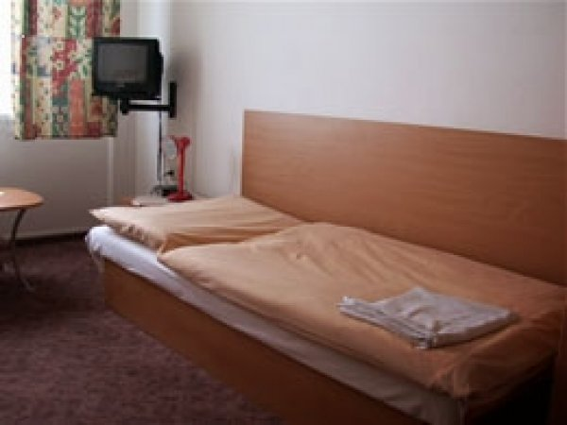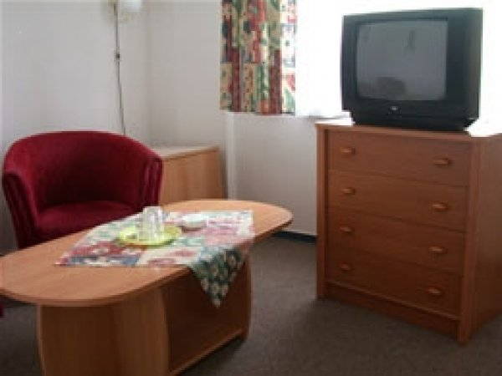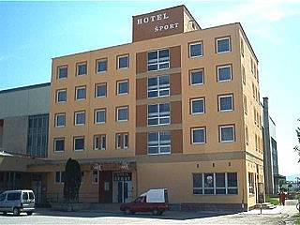
.......................................................................................................................................................................................................
Ubytovacie zariadenie | Počet voľných miest v zariadení | Cena na osobu/noc | Vzdialenosť od zimného štadióna 🚗/🚶
Penzión Nemo | 17 | 17,60€ | 2,8km 4min/ 🚗
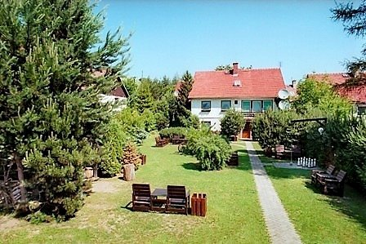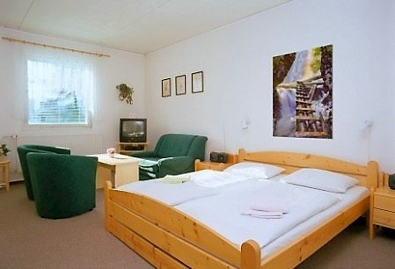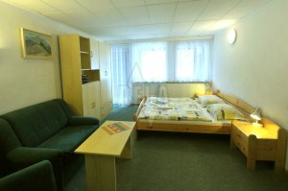

Ubytovacie zariadenie | Počet voľných miest v zariadení | Cena na osobu/noc | Vzdialenosť od zimného štadióna 🚗/🚶
Hotel Preveza | 55 | 21,60€/s raňajkami | 0,9km 3min/ 🚗  8min/ 🚶
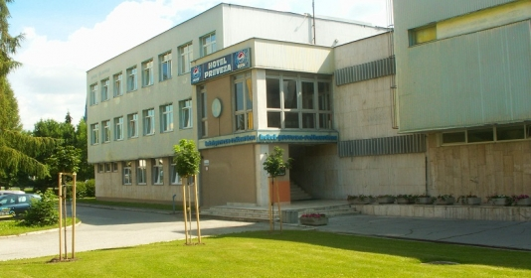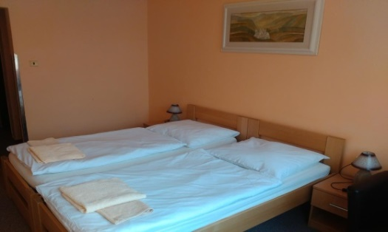

................................................................................................................................................................................................
Ubytovacie zariadenie | Počet voľných miest v zariadení | Cena na osobu/noc | Vzdialenosť od zimného štadióna 🚗/🚶
Park Hotel | 14 | 37,60€/s raňajkami | 400m 3min/ 🚶
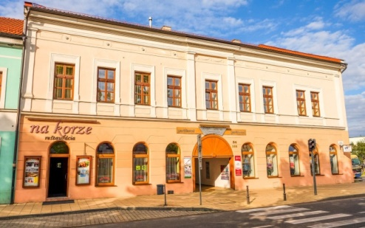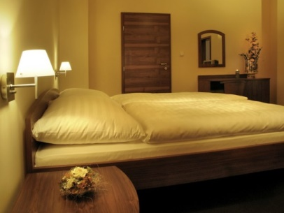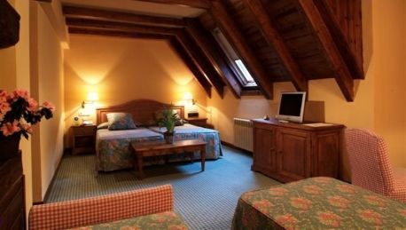

Ubytovacie zariadenie | Počet voľných miest v zariadení | Cena na osobu/noc | Vzdialenosť od zimného štadióna 🚗/🚶
Penzión Resa | 30 | 19,60€ | 1,2km 10min/ 🚶  4min/ 🚗
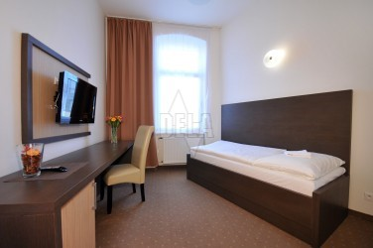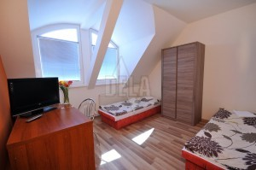
.................................................................................................................................................................................................
Ubytovacie zariadenie | Počet voľných miest v zariadení | Cena na osobu/noc | Vzdialenosť od zimného štadióna 🚗/🚶
Turistický Raj | 32 | 14,80€ | 20 km 22min/ 🚗
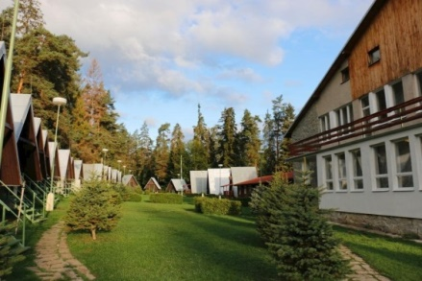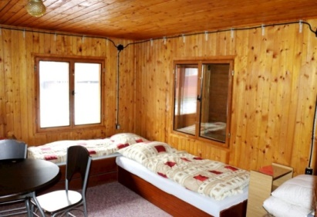
Ubytovacie zariadenie | Počet voľných miest v zariadení | Cena na osobu/noc | Vzdialenosť od zimného štadióna 🚗/🚶
Ubytovňa Hornád | 48 | 17,50€ | 8,2 km 12min/ 🚗
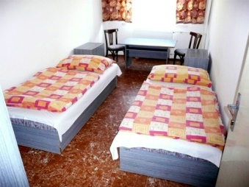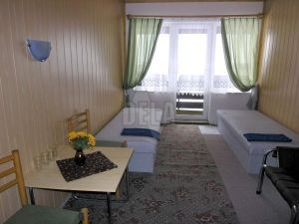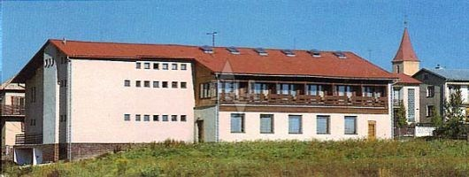
............................................................................................................................................................................................
Ubytovacie zariadenie | Počet voľných miest v zariadení | Cena na osobu/noc | Vzdialenosť od zimného štadióna 🚗/🚶
Penzión Stefani | 27 | 20,00€ | 3km 6min/ 🚗
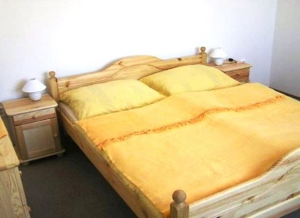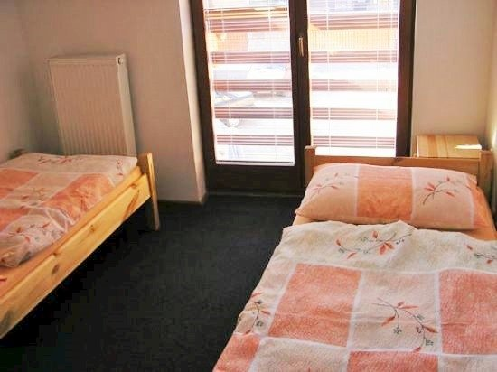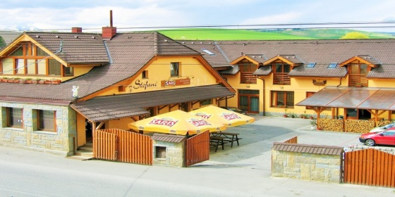

Ubytovacie zariadenie | Počet voľných miest v zariadení | Cena na osobu/noc | Vzdialenosť od zimného štadióna 🚗/🚶
Penzión Leone | 23  Apartmán/ 2 | 16,85€  28,35€ | 3km 6min/ 🚗
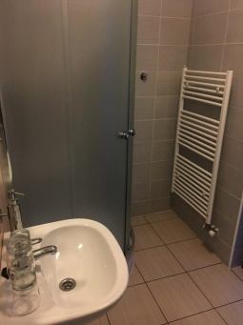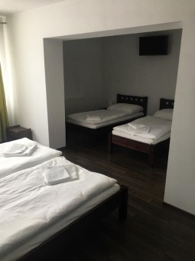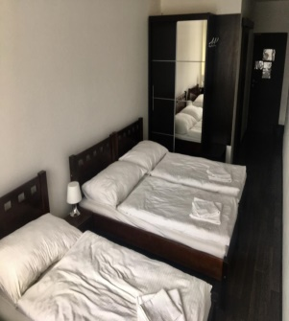
.........................................................................................................................................................................................
Ubytovacie zariadenie | Počet voľných miest v zariadení | Cena na osobu/noc | Vzdialenosť od zimného štadióna 🚗/🚶
Chata Eliza | 16 | 26,00€ | 7km 10min/🚗
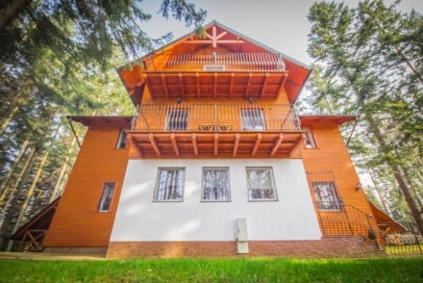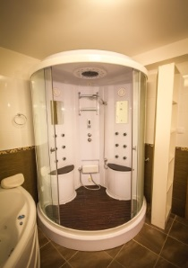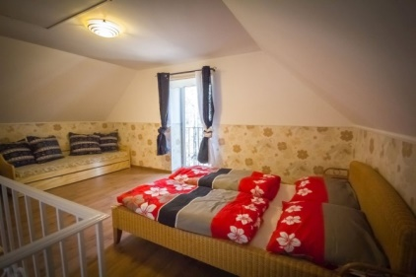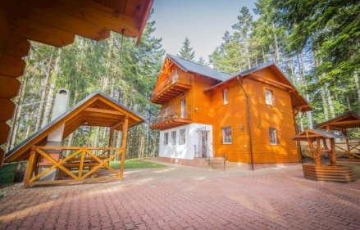
Ubytovacie zariadenie | Počet voľných miest v zariadení | Cena na osobu/noc | Vzdialenosť od zimného štadióna 🚗/🚶
Villa Fam | 34 | 19.00€  S raňajkami | 12km 15min/🚗
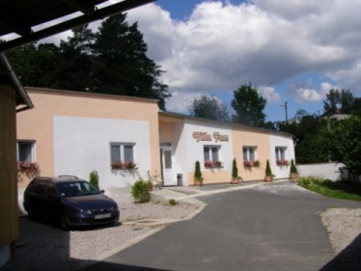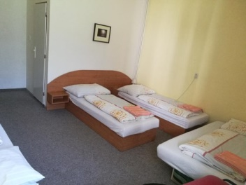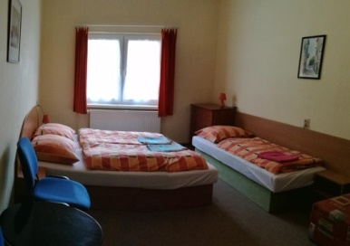
Ubytovacie zariadenie | Počet voľných miest v zariadení | Cena na osobu/noc | Vzdialenosť od zimného štadióna 🚗/🚶
internát Majstra Pavla | 52 | 15,00€ | 12km 15min/🚗

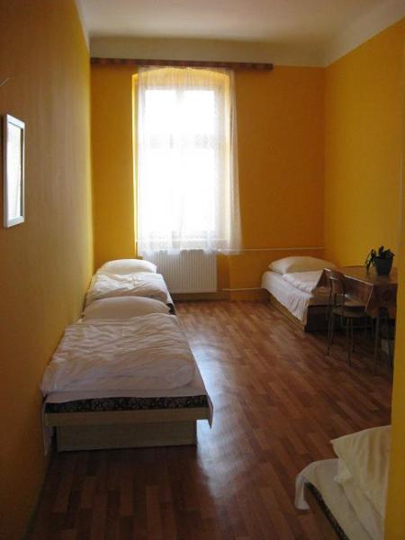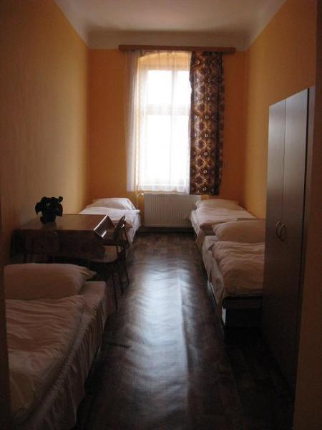
Ubytovacie zariadenie | Počet voľných miest v zariadení | Cena na osobu/noc | Vzdialenosť od zimného štadióna 🚗/🚶
Penzión Rittenberg | 50 | 16,50€ | 3,3km 5min/🚗

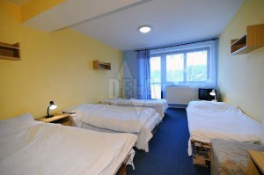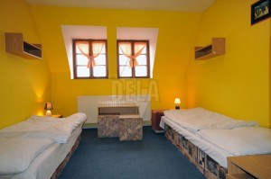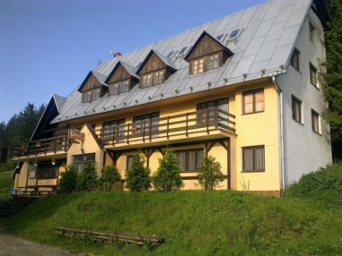

Ubytovacie zariadenie | Počet voľných miest v zariadení | Cena na osobu/noc | Vzdialenosť od zimného štadióna 🚗/🚶
Penzión pod Mariánskou hurou | 42 | 17,50€ | 15km 17min/🚗

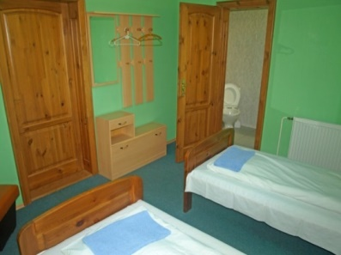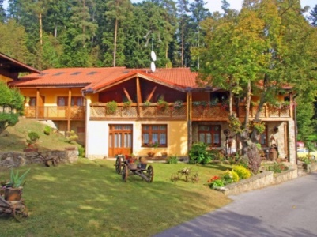

Ubytovacie zariadenie | Počet voľných miest v zariadení | Cena na osobu/noc | Vzdialenosť od zimného štadióna 🚗/🚶
Ubytovňa Sivá Brada | 60 | 15,50€  s raňajkami | 20km 17min/🚗
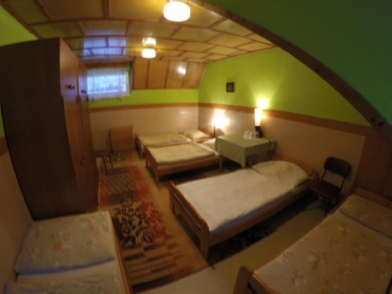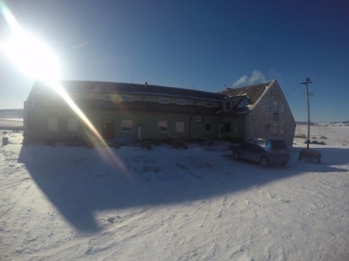

V ponuke sa nachádzajú aj telocvične

Ubytovacie zariadenie | Počet voľných miest v zariadení | Cena na osobu/noc | Vzdialenosť od zimného štadióna 🚗/🚶
ZŠ Ing.Kožucha | Veľká telocvičňa 80  Malá telocvičňa 40 | 6,00€ | 850m 5min/🚗  10min/ 🚶
Vybavenie : 10 x sprcha
12 x umývadlo
2x WC
Ubytovacie zariadenie | Počet voľných miest v zariadení | Cena na osobu/noc | Vzdialenosť od zimného štadióna 🚗/🚶
Gymnázium Javorová | 170 | 6,00€ | 2,2km 5min/🚗  1,5km 16min/ 🚶
Ubytovacie zariadenie | Počet voľných miest v zariadení | Cena na osobu/noc | Vzdialenosť od zimného štadióna 🚗/🚶
Technická akadémia | 140 | 7,00€ | 700m 5min🚶

Objednávky je možné vykonať do: 15.3. 2020
!!! Upozornenie : po termíne ,nie sú možné ďalšie zmeny !!!
Ponuka stravovania:
Reštaurácia Preveza – donáška jedla priamo do haly v cene 7,00€ - Polievka, Hlavné jedlo, balenie + príbor
Reštaurácia Grillbar- 9min/ 🚶 900m : menu 7,00€
Objednávky na stravu je možné vykonať do: 15.3. 2020
!!! Upozornenie : po termíne ,nie sú možné ďalšie zmeny !!!

